REQUERIMENTO N° 282/2020

Solicita informações junto ao poder Executivo, junto ao Órgão competente, sobre a criação de ponto de parada para motoristas de aplicativo em frente à praça 18 de fevereiro

REQUEIRO à Mesa, após ouvido o Douto Plenário, na forma regimental vigente, que seja oficializado ao Excelentíssimo Senhor Igor Soares Ebert, Prefeito Municipal, para que verifique junto ao órgão competente, informações sobre a criação ponto de parada para motoristas de aplicativo em frente à praça 18 de fevereiro.

Justificativa
Senhor Presidente,
Senhoras Vereadoras,
Senhores Vereadores,

Esse requerimento tem por objetivo obter informações junto ao poder executivo sobre a criação de um ponto de parada para motoristas de aplicativo, pois o transporte realizado por meio de aplicativo é uma realidade do século 21, que se torna mais e mais popular a cada dia, exigindo uma adequação das cidades para absorver esse tipo de inovação, proporcionando tanto aos passageiros quanto aos condutores condições seguras e cômodas para a realização do embarque e desembarque, bem como para a parada dos veículos.
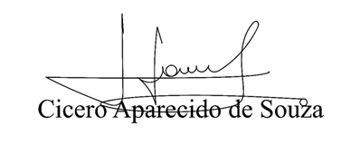
Vereador Aparecido - 
3° Secretário

Assim implantação de um ponto de parada em frente à praça 18 de fevereiro para motoristas de aplicativo vem a atender à crescente demanda por esse tipo de transporte, que é muito frequente dada o grande número de pessoas que se concentram na referida praça, e que pela falta de um local adequado para aguardarem, ficam expostos, sujeitos a inúmeros riscos, tendo as vezes que embarcarem em veículos que estão parados em fila dupla,

e a criação desse local de embarque faz com que o serviço de transporte por aplicativo atenda a população de uma forma mais cômoda e segura, evitando engarrafamentos e acidentes.

Segue foto do local sugerido a que seja construído o referido ponto de parada para motoristas de aplicativo.

Sala das Sessões Bem-vindo Moreira Nery, 22 de janeiro de 2020.
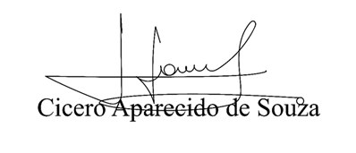
Vereador Aparecido -
3° Secretário

